**Уважаемые родители!**

**Тема. Потребности ребенка в признании и самореализации. Проблемы лидерства**

То, чем занимается ребёнок каждый день, чем интересуется и увлекается, оказывает большое влияние на формирование его личности. Ведь если подростку не дать возможность вовремя реализовать себя в том, что ему нравится, он может найти для себя вариант реализации, который не нравится родителям.

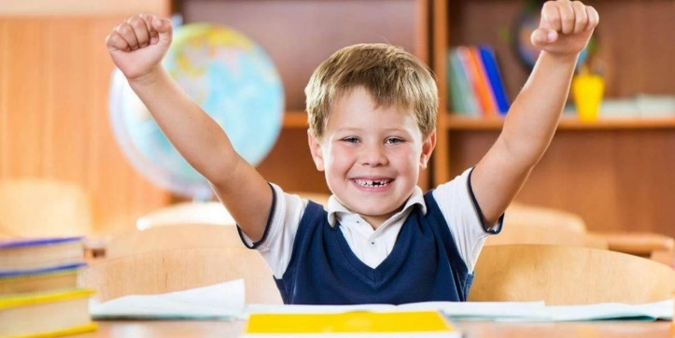Какая самореализация нужна школьнику? Ребёнку необходимо почувствовать себя успешным. Он может смотреть на своих сверстников и понимать, что тот поехал на областную олимпиаду по английскому, а вот этот выиграл соревнования по спортивному ориентированию, и невольно словить себя на мысли, что сам ничем не выделяется. Это может быть далеко от правды, а может и не быть. Но в обоих случаях важно найти подход к ребёнку и узнать, чем бы ему хотелось заниматься, чего добиться и чем обладать.

Если ребёнок начал перечислять вам какие-то марки кроссовок и рюкзаков, а ещё вот такой смартфон или такая-то косметика – это говорит о том, что он хочет реализоваться среди одноклассников по критерию внешности. Можно сказать, что это полные глупости, ведь в конечном счете дело не в одежде и гаджетах. Однако для подростка крайне важно осознавать себя привлекательным. Это напрямую коррелирует с его восприятием себя и тем, как он общается с другими. Если школьник чувствует, что выглядит хуже остальных, появляется сутулость, замкнутость и иногда даже агрессия. А уж в таких симптомах хорошего крайне мало. И в дальнейшем решать психологические проблемы, появившиеся на этом фоне, бывает нелегко.

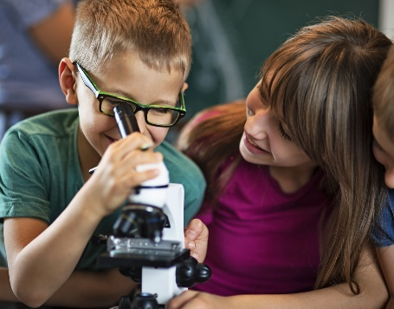Но одной внешней реализацией, конечно, всё не ограничивается. Ребёнку также необходимо найти то, в чём он будет успешен, лучше других, где сможет раскрывать свои таланты и возможно даже получать дипломы. Если этого не случится, со временем это приведёт к апатии, нежеланию добиваться чего-то, потому что уже вроде поздно, а в конечном счёте может даже испортить карьеру.

**Кроме того, успехи в увлечениях дают мощный толчок к развитию во всех остальных сферах, веру в себя и крайне позитивно сказывается на здоровье!**

***Как помочь ребёнку в самореализации?***

Возвращаясь к первому, назовём его, типу реализации, мы говорим о материальных вещах. Это вовсе не говорит о том, что ребёнка стоит завалить всем, что он просит и одевать его в самые дорогие вещи, а в 5 классе купить айфон.

 **Общайтесь с ребёнком больше, будьте в курсе его окружения**, просматривайте вместе фото с прогулок (естественно делайте это ненавязчиво), так вы сможете узнать больше о том, что именно мечтает купить ребенок и почему, на кого он ориентируется, и насколько объективны его «запросы». Не упустите момент, когда ребёнок хочет обладать всем самым модным, чтобы с ним все общались, такой взаимосвязи быть точно не должно. Но не воспринимайте «в штыки» каждую его «хотелку». Спокойно обсуждайте каждую просьбу и приходите к оптимальному решению.

Так вы точно избежите неожиданных ситуаций, когда дочь внезапно пришла с короткой стрижкой и синими волосами, а сын набил тату на полруки в обход тотальным запретам.

Что касается реализации в увлечениях, то тут **важно поддержать всё, что не опасно для жизни.** Не впадайте в панику, если сын хочется заняться боксом, не думайте о том, что его там изобьют (таких мама, к сожалению не мало). Просто найдите хорошую спортивную школу, где работают профессиональные тренеры, и ваш сын вырастит настоящим защитником своей семьи.

Если видите, что ребёнок пропадает в онлайн-играх, предложите ему пойти на курсы программирования, чтобы в последующем научиться самому создавать игры или приложения.

**Не забывайте восхищаться даже самыми маленькими успехами ребёнка**. Это даёт стильный стимул двигаться вперед, гораздо больший, чем если вы спросите «А почему только 3-ее место, а не 1-ое?». Кстати, о призовых местах, если ребёнок не против, записывайте его на олимпиады по разным предметам. Поддерживайте идеи о поездке на соревнования и т.д.

**Всё это для ребёнка – залог успешного, уверенного в себе человека, а ведь это самое важное для каждого родителя.**

**Желаю всем только успеха, а мы вам можем на пути к нему!**

**Ребенок-лидер — а надо ли?**

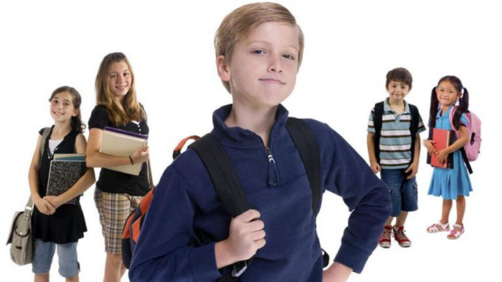Везде, где собирается больше двух человек, рано или поздно обязательно начнется гонка за лидерство. Наверняка, у каждого в начальной школе был друг (если, конечно, вы сами не были таким другом), который выступал генератором самых безумных идей и, что удивительно, за ним следовали все участники «банды», даже если это грозило наказанием.

Почему за кем-то идут, а кто-то идет? Психологи говорят, что независимо от возраста с появлением лидера у других участников коллектива исчезает неуверенность и страх. Так ли это? Можно ли привить ребенку лидерские качества и нужно ли это делать вообще? Давайте разбираться.

В нужное время, в нужном месте Сегодня феномен лидерства не изучает только ленивый. На эту тему написана не одна сотня книг, и еще столько же готовится к публикации. Если собрать все существующие определения лидерства воедино, получится примерно следующее. Лидерство – это способность влиять на окружающих. Многие психологи убеждены, что лидерство возникает стихийно и в большей степени выбор «вождя» зависит от общего настроения в группе. По мнению ученых, способность занимать лидирующие позиции формируется в младшем школьном возрасте. В детском саду до такой иерархии еще рановато – там коллектив можно разделить разве что по принципу «кто чаще всех стоит в углу». А вот к 6 годам уже очень быстро можно вычислить автора всех игр и распределителя ролей в них. И этим автором становится далеко не самый смелый, ловкий и умел.

С. Заслужный, исследуя тему лидерства в детском коллективе, выявил типологию лидеров и поделил их на ситуативных и постоянных. Например, звезда класса на уроках по физике, но завсегдатай камчатки на уроках истории – это яркий пример ситуативного лидера. В истории известно много таких случаев. В 2012 году, например, пассажир авиакомпании Lufthansa, посадил самолет, летевший из США в Ирландию, когда командир экипажа Boeing-747 потерял сознание. И, что самое удивительное, другие члены экипажа единогласно доверили ему штурвал (это же насколько нужно быть убедительным!). Так что, Заслужный полностью отрицает теорию о том, что некоторые дети от природы не способны к лидерству. Вполне возможно, что ваш спокойный школьник, никогда не блистающий на школьных концертах, завтра удивит всю школу, объединив вокруг себя команду интеллектуалов.

Каждый ребенок по-разному пытается заслужить уважение в коллективе. Один может доказывать свой авторитет поступками, другой – раздавая друзьям карманные деньги, или, например, любезно подарив другу папины часы (самый яркий пример тому – история 12-летнего мальчика, который потратил из папиного тайника 8000$, давая деньги друзьям и каждый день отрываясь с ними в парке атракционов). Если ваше чадо пошло по второму пути, стоит обратить внимание на его социализацию. Возможно, что без помощи психолога не обойдется. И чем раньше вы к нему обратитесь, тем лучше.

Иерархия в детском коллективе достаточно простая. Ко 2 классу дети начинают разбиваться на группки, причем по половому признаку. Внутри же этих группок свои законы и правила. Кстати, специалисты подсчитали, что психологический оптимум для мини-коллективов –5-7 человек. В данной ситуации, градация «лидер-подчиненный» вполне нормальна. Бить тревогу родителям нужно тогда, когда ребенок является «перебежчиком», курсируя от одних к другим. Если к 5 классу он не определился, к кому примкнуть, обязательно выясните причину такого поведения. К концу начальной школы у детей, как правило, появляется неформальный лидер – ребенок с бунтарским духом, главная цель которого – противостояние взрослым. Увы, но такие лидеры могут отстаивать свое главенство только с позиции силы. Поэтому, чем раньше вы начнете объяснять малышу, что нужно подкреплять свое мнение аргументами, а не кулаками, тем больше у него шансов стать лидером в старшей школе.

К 15 годам подростки вполне себе могут осознать ценность логического мышления перед физической силой. Поэтому в почете «нестандартные».

Мы выбираем, нас выбирают. А вы уже решили, на какой иерархической ступеньке хотите видеть своего ребенка? Если отвечать не задумываясь, думаю, многие скажут: “Лидером”! А вот если подумать, разобравшись в иерархии детского коллектива, то это лидерство в 6-8 лет может обернуться одними неприятностями. Пока в классе у вашего малыша логический подход еще не вошел в моду, очень даже хорошо, когда ребенок держится в серединке. Зато, получив навыки коммуникации и дипломатичности, он всегда может стать лидером в старших классах. А вообще, лучший способ стать лидером – быть личностью! Личностью интересной, развитой, увлекающейся. Уже в средней школе “группировки” детей начинают формироваться по интересам. И если у ребенка интересов нет, у него есть все шансы оказаться аутсайдером.

Поэтому, поощряйте увлечения ребенка и всячески их развивайте. Обязательно спрашивайте у ребёнка о его успехах и промахах (к ним он должен научиться относиться спокойно), дарите ему ощущение надежного тыла, и тогда его иерархическая ступенька будет очень высокой.

